Værdier
samt forventningsafstemning
for HIK Harlev Basket

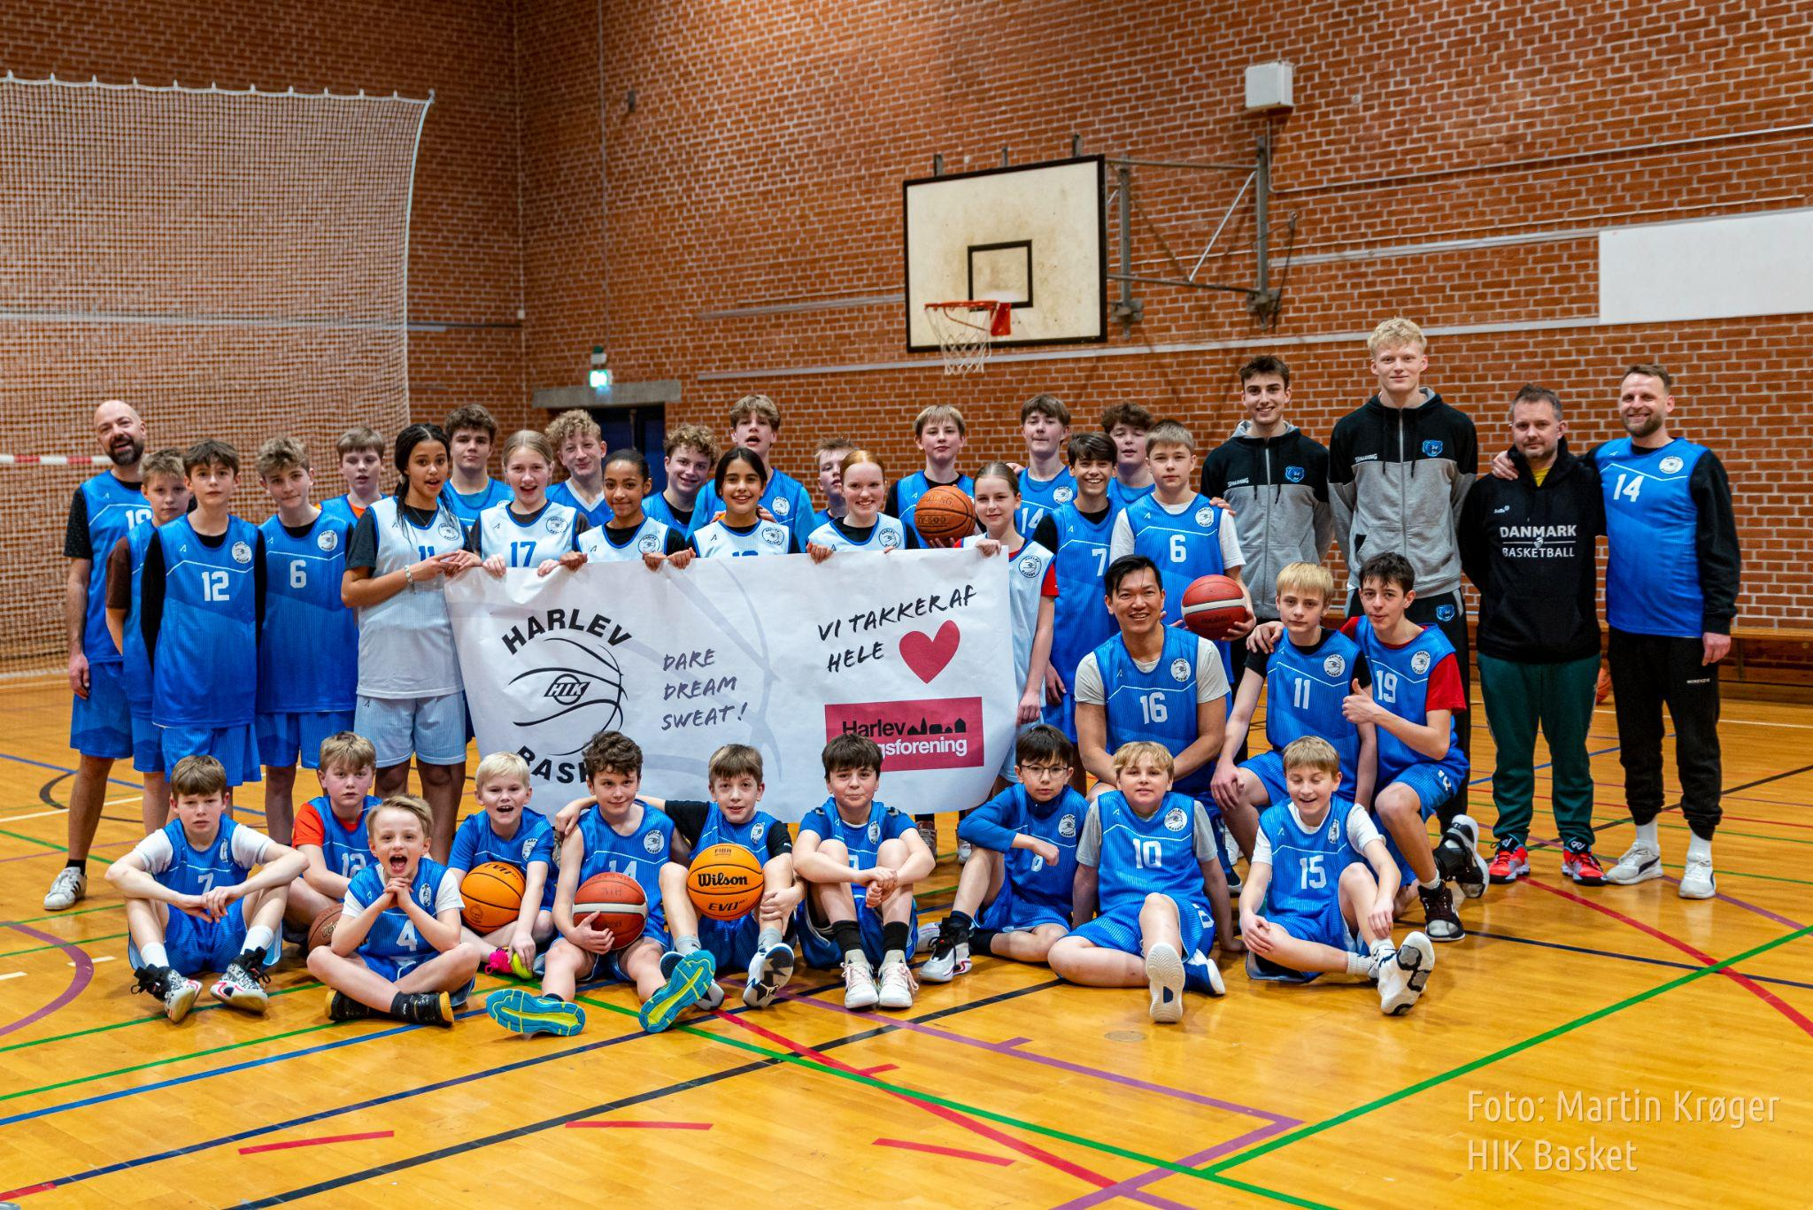
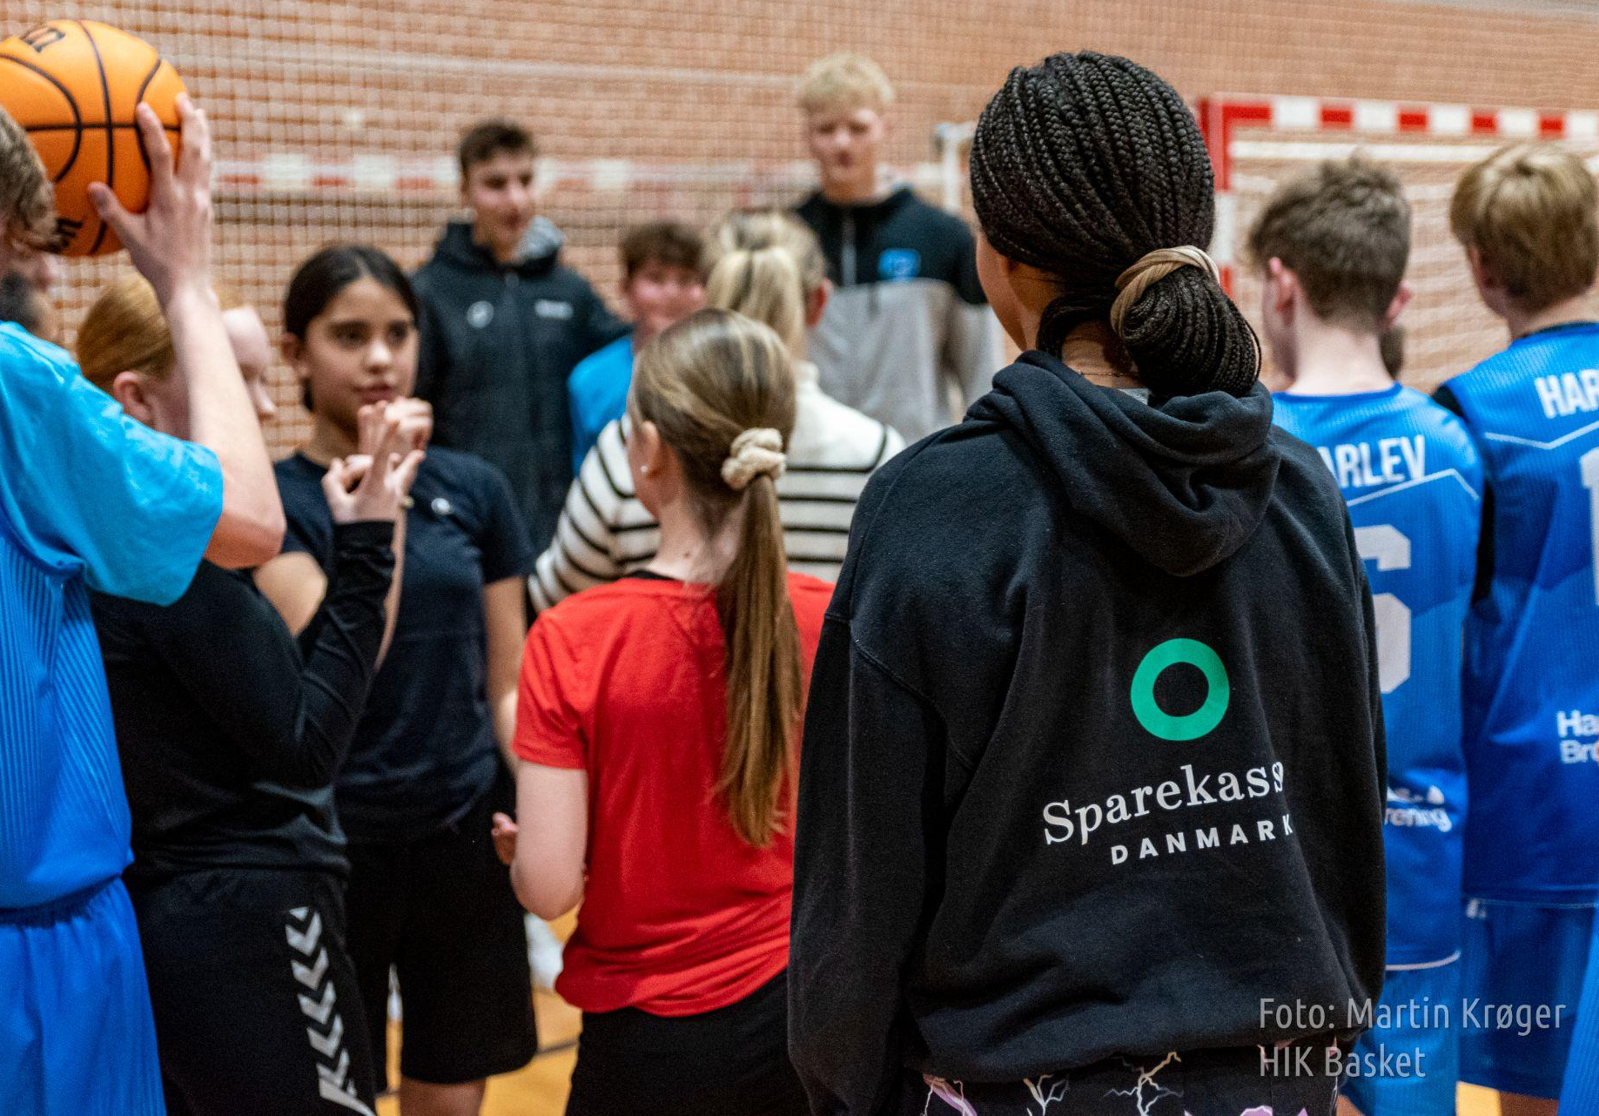
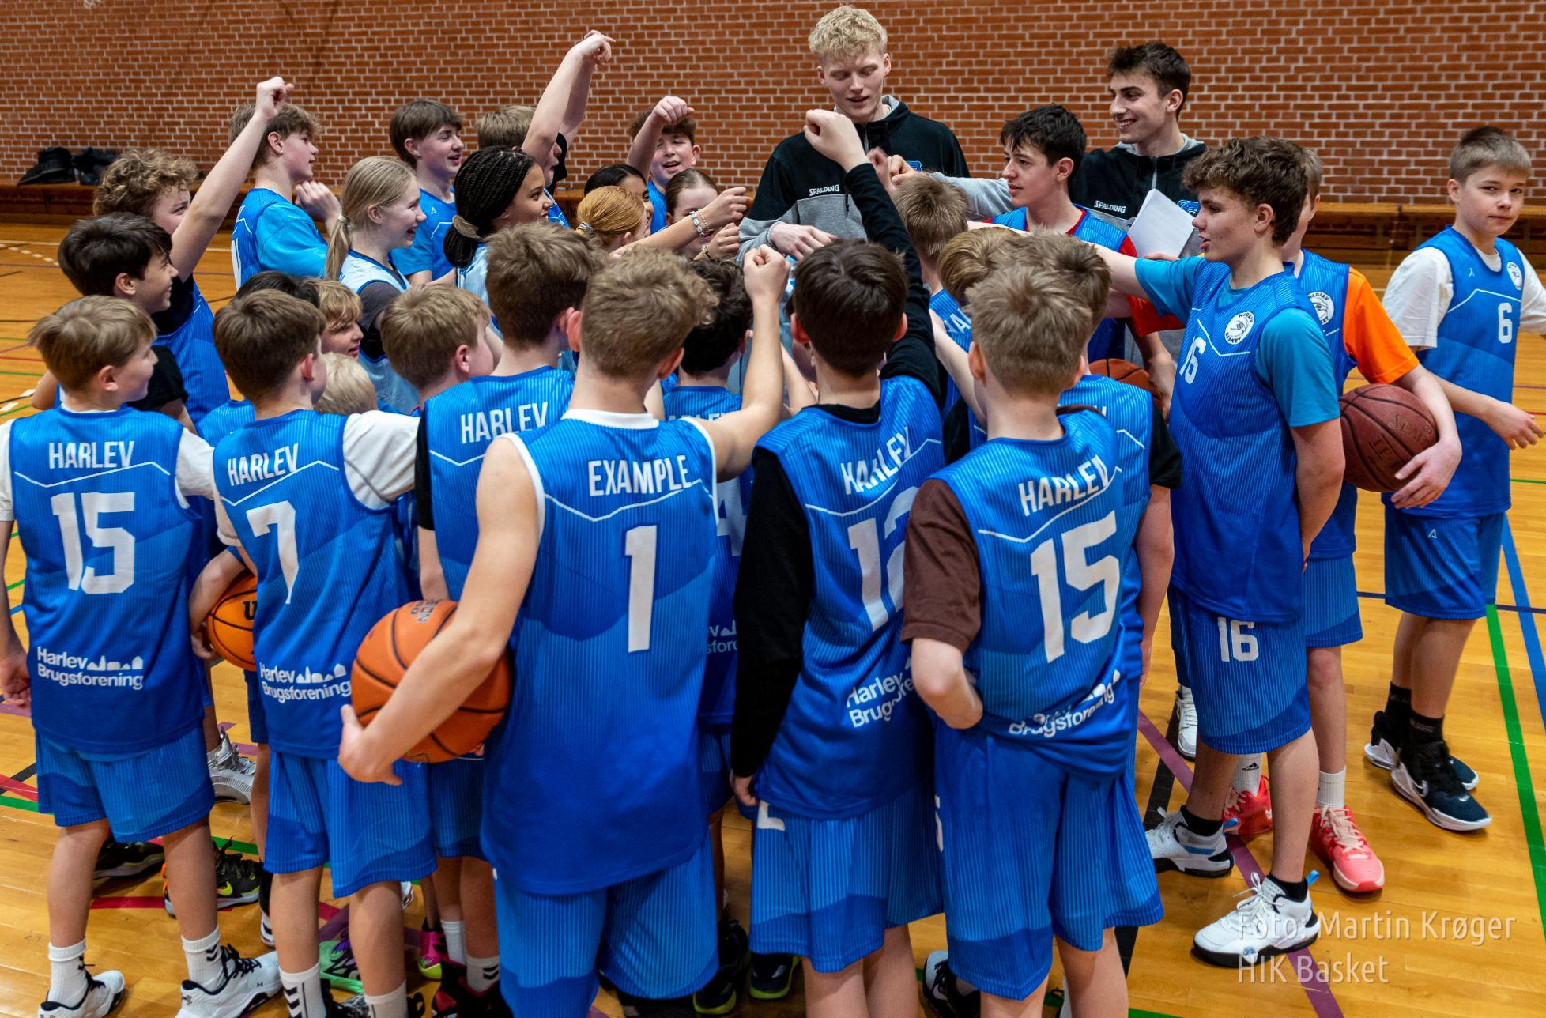

Værdier HIK Harlev Basket
HIK Harlev Basket i Næshøjhallen baserer sig på et sæt af værdier, som vi gerne vil dele med omverdenen.
Værdigrundlaget er vores retningslinjer i det daglige arbejde og signalerer det som karakteriserer Harlev basketball.

Værdigrundlag
HIK Harlev Basket bygger på et forpligtende fællesskab blandt alle spillere, ledere, forældre og trænere.
Vi lægger vægt på:
- kvalitet, engagement samt vilje til at give alle i klubben gode rammer både sportsligt og socialt
- at alle får mulighed for at udvikle sit spillemæssige potentiale
- et godt forældresamarbejde bygget på fælles ansvar og gensidig respekt
- at basket for børn har legen i centrum - basket er sjovt og for alle
- et klubliv præget af en god omgangstone, tolerance og ligeværd
- det gode kammeratskab
- frivillighed
- fastholdelse af medlemmer via muligheder for udvikling, brug af anerkendende tilgange i spillerudvikling og i det sociale miljø
- at træningen skal være udfordrende og sjov
- Vi understøtter og efterlever DBBF retningslinjer for fair play.

Formål
HIK Harlev Basket lægger vægt på, at basket skal være sjovt og udviklende.
Alle, uanset evner, potentiale og ambitioner, får gode udviklingsmuligheder i klubben.

Det er foreningens overordnede formål at udbrede interessen for, og samle børn og unge omkring basketball. Foreningens målsætning er at tilbyde basketball på alle niveau, for piger og drenge i alle aldre.
Vi ønsker at skabe gode basketballspillere og hele mennesker - menneske før medaljetager

Det skal være sjovt at spille basketball, men vi vil også vinde kampe.
Vi prioriterer det gode kammeratskab og sociale aktiviteter for at understøtte holdånd og fællesskab, både indenfor de enkelte hold og i klubben som helhed.

Vision
Vi ønsker at være samlingspunkt for basketball i og omkring Harlev.
Vi ønsker at tilbyde basketball i et udviklende og trygt miljø med godt kammeratskab og store oplevelser for alle.
Vi ønsker at kunne udvikle flere spillere med fremtid på landsholdsniveau og lignende.
Vi skal turde drømme og ikke være bange for at svede for det.

Nøgleværdier
- Vores klub tegnes af engagerede kræfter, som har tilknytning til det lokalområde, vi er placeret i.
- Vi understøtter og indgår i samarbejde med øvrige foreninger i vores lokalområde, det gælder både andre idrætsklubber og specifikt vores nabo basketballklubber.
- Vi arbejder på at få de bedst mulige faciliteter til at understøtte klubbens formål.
- Vi har fokus på at skabe gode rammer for børn og unge i vores lokalområde, i samspil med skole, kommune og forældre.
- Vi udviser åbenhed og tolerance over for nye medlemmer og understøtter, at alle får mulighed for at være aktive i klubben uanset økonomisk og social formåen.
- Vi forventer at alle spillere, forældre, trænere mv. er aktive i klubbens beslutninger og engagerer sig i løbende aktiviteter og udviklingstiltag.
- Vi ønsker at være synlige i nærområdet, i form af tydelig, klar og åben kommunikation med henblik på både rekruttering, sponsorering og generel information.
- Vi forholder os løbende til, hvordan en idrætsforening som vores kan følge med tiden og udvikle sig.
- Vi er lyttende i forhold til vores medlemmers ønsker og behov, også i forhold til nye tendenser og ideer.

Forventningsafstemning for HIK Harlev Baskets medlemmer og forældre
i forhold til bestyrelsens arbejde
- Arbejder for at sikre et godt samarbejde med og mellem spillerne, trænere, forældre og øvrige ledere
- Sørger for at trænere, ledere og spillerne får relevante tilbud om kurser og uddannelser inden for basket
- Fordeler opgaver, der sikrer HIK Harlev Baskets daglige drift
- Gør HIK Harlev Basket holdninger og værdigrundlag kendt blandt alle personer med tilknytning til foreningen
- Sørger for repræsentation af HIK Harlev Basket i de organisationer klubben er medlem af
- Sikrer at sponsorater i HIK Harlev Basket ikke strider mod klubbens værdigrundlag
- Bidrager til udvikling af klubben
- Viser økonomisk ansvarlighed, så klubbens indtægter og udgifter er i balance
- Informerer forældre om alle tilbud og initiativer i klubben

Forventningsafstemning for HIK Harlev Basket i forhold til forældresamarbejde
- Udviser frivillighed og involvering, eksempelvis ved stævner og arrangementer
- Er loyale over for klubbens værdigrundlag og holdninger
- Indgår i positiv dialog med bestyrelsen, så dens medlemmer får viden og inspiration til udvikling af klubben og viden om eventuelle problemer
- Viser interesse for bestyrelsens arbejde og deltager i klubbens arrangementer
- Viser ansvar over for de lokaler og materialer, der er stillet til rådighed for klubbens medlemmer
- Er gode ambassadører for HIK Harlev Basket - bidrager til en positiv ånd og omgangstone i klubben
- Viser ansvar over for de opgaver, der bliver tildelt
- Påtager sig opgaver til gavn for klubben mindst 1 gang pr. sæson - fx hjælp til hjemmestævner (kagebag o.a.), OK reklame i Meny, DHL-bar v. Aarhus Motion m.m.
- Hjælper med dommerbord, hvor nødvendigt, og deles om holdleder opgaven
- Støtter og hjælper unge trænere
- Er gode tilskuere
- Tager kontakt til trænere og bidrager til løsninger, hvis der er uoverensstemmelser eller problemer
- Er bevidste om det ansvar, de har, når de transportere andres børn til stævner o.a.

Forventningsafstemning for trænere i HIK Harlev Basket
- At skabe en glad og tryg atmosfære til træning og kampe
- At være opmærksom på såvel den enkelte spiller som holdet
- At kontakte forældrene, hvis der opstår problemer som ikke umiddelbart løses ved en snak mellem spiller og træner
- Sikker transport af spillere til kampe og stævner
- At medvirke til en positiv ånd og omgangstone på holdene
- At give alle spillere, uanset forudsætninger, gode muligheder for at spille basketball
- At være et godt eksempel for spillerne ved kampe og stævner
- I overvejende grad basere træningen på principperne fra ATK (Aldersrelateret træningskoncept)
- Udmelding til spillere og forældre om strukturen på holdet, bl.a. i forhold til afbud, tilmelding til træning og kampe
- At gennemføre “Italiensk Mini basket” kursus
- At dygtiggøre sig som træner, herunder rettidig opdatering af trænerlicens
- At gennemføre Antidoping Danmarks e-læringskursus “Antidoping 1 - Konkurrence idræt” på www.uddannelse.antidoping.dk

Forventningsafstemning for spillere i HIK Harlev Basket
- Bidrager til en positiv ånd og omgangstone ved træning og kampe
- Viser positiv gejst, engagement og vilje til træning og kampe
- Udviser tolerance og tillid i forhold til holdkammerater
- Er gode tilskuere, der støtter vores hold, uden at genere modstanderne
- Opfører sig pænt over for trænerne, dommere og modstandere
- Bidrager til at gøre HIK Harlev Basket til en god basketklub
- I størst mulighed omfang deltager i klubbens sociale liv og hjælper til ved arrangementer til gavn for klubben
- Vil blive bedre til basket og have det sjovt til træning og kampe
- Er en god og loyal holdkammerat over for alle på holdet
- Deltager på holdets præmisser og følger holdets regler
- Påtager sig opgaver efter evne i forbindelse med kampe, stævner og arrangementer i klubben - fx:
  - fra U13 hjælper til ved dommerbord,
  - fra U13 uddanner sig til klubdommer, hvis interesse
  - deltager i trænerkursus, hvis interesse

HIK Harlev Basket sørger for at spillerne
- Har det sjovt med træning og kammerater på tværs af årgange samt hjemby
- godt kammeratskab skaber gode spillere
- Får gode uddannede trænere
- Bliver set og hørt i træningsøjemed - træning skal være sjovt og udviklende
- Bliver støttet i udførelse af idéer som holdet får i forhold til træning og sociale arrangementer - sammen er vi bedst
- Kommer til stævner - grand prix stævner og evt. pokalturnering
- Tilbydes deltagelse i 2 store stævner årligt - f.eks Lystrup Cup, Aarhus Basketball Festival, Fredericia Cup og Lemvig Cup, evt. også stævne i udlandet
- Tilbydes deltagelse i regions træninger og “skills camps”
- Kommer med til arrangementer i klubben
- Får dommere og dommerbord til kampene
- Får stillet tøj til rådighed til kamp

